Муниципальное бюджетное учреждение дополнительного образования Центр творчества «Радуга»
муниципального образования Тимашевский район
Малотиражная газета
№ 3 (3) февраль 2018 год



12 февраля 1943 – 2018гг - 75 лет со Дня освобождения
станицы Роговской от немецко-фашистских захватчиков
Быстро летит время. Всё меньше становится среди нас ветеранов Великой войны. Мы живем мирно и счастливо. Но бывают минуты, когда понимаешь, что всей нашей жизнью мы обязаны тем, кто сражался за наше светлое будущее. И, чем дальше уходят от нас годы войны, тем больше нам хочется узнать о тех, кто дал нам мир. О войне наше поколение знает только из книг, кинофильмов, спектаклей. В каждой семье есть своя маленькая история войны, и мы должны как можно больше узнать о подвиге наших дедов и прадедов – славных защитников Родины!

трудолюбие, неугомонность, добросовестность, любовь к людям, жизнелюбие.
В 1943 году он ушёл на фронт. Служить ему пришлось в родных местах, на «Голубой линии», где шли кровопролитные бои, и наши бойцы стояли насмерть, пытаясь прорвать это мощное укрепление фашистов из дотов, дзотов. Здесь то дедушке суждено было совершить свой подвиг: находясь в разведке, схватил «языка». Да такого, который дал важные показания о планах гитлеровцев. Дед не позволил ему передать информацию о дислокации советских войск. И именно это спасло жизни десяткам тысяч советских воинов. Сражался самоотверженно, не жалея сил и не думая о сохранении жизни. В одном из боев он был серьезно ранен, разрывом от снаряда его отбросило на несколько метров и присыпало землей. Долго пришлось лежать ему в госпитале. Но это было для него мелочью, потому что он воевал на благо нашего будущего.
За личную отвагу и мужество дедушка получил награды Родины: Орден Славы 2 степени, Орден Отечественной войны 1 степени, медаль «За оборону Кавказа».
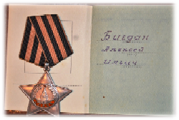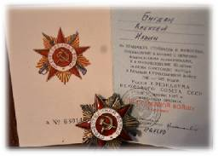
В молодости, в 1947 году, на танцах в клубе дедушка повстречал нашу бабушку Надю..

Помнил дедушка, что билет 20 копеек стоил, танцевали под баян и скрипку фокстрот, танго, краковяк. Еще вспоминал, как часто им приходилось ездить на поезде из Роговской в Тимашевск по работе. Помнил, как около моста была большая лужа, которую невозможно было обойти. Вот тогда-то жених предложил свои услуги будущей невесте, взяв ее на руки, донес до поезда. В ту минуту и родилась любовь, настоящая, верная, которую дедушка и бабушка пронесли через всю жизнь, создав хорошую семью, воспитав сыновей Михаила, Владимира, Алексея.
Огромную военно-патриотическую работу проводил дедушка среди молодежи по воспитанию гражданственности, патриотизма, любви к Родине. Общаясь с такими, как он, наше поколение становится сильнее духом, увереннее в себе.
После войны дедушка работал бригадиром овощной бригады, затем агрономом во 2-ом, 5-ом, 10-ом отделениях колхоза имени Калинина. Многие вспоминают с благодарностью толкового и опытного хлебороба, энергичного и отзывчивого человека. Даже в преклонном возрасте дедушка очень большое внимание уделял хлебу и пек его сам.
В конце декабря 2014 года газета «Комсомольская правда» вместе с Департаментом печати и средств массовых коммуникаций края решили выяснить, какой каравай самый-самый, и объявили конкурс среди районов. Тимашевский район предоставил фотографию ветерана Великой Отечественной войны, кавалера Ордена Славы, нашего дедушки Алексея Ильича Бигдан. Жители не только нашего района, но и всей Кубани активно голосовали за него. Было собрано около 2 300 голосов, более 30 комментариев с пожеланиями здоровья и долголетия. Фотография дедушки с караваем заняла 2-е место. По итогам конкурса организаторы вручили дедушке Лёне пышный каравай.
«Жизнь коротка - надо спешить»,- любил повторять дедушка. Но спешки и суетливости за ним не замечалось. Всегда спокойный, приветливый, дружелюбный, энергичный, подтянутый, без жалоб на болезни и жизнь. Как - то, на одном из семейных праздников, дедушку спросили: «Что бы он хотел повторить в своей жизни?». Он ответил: «Я повторил бы все, кроме войны». Спустя месяц после празднования 70-летней годовщины Победы дедушка ушёл из жизни, но память о нем навсегда останется в наших сердцах. Дедуля для нас – пример настоящего человека и героя.
Анастасия Богуш, 10 лет

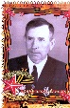
Дедушка, Бигдан Алексей Ильич, родился в многодетной семье в 1924 году, где было 10 детей: 6 мальчиков и 4 девочки, он был самым младшим сыном. Дедушка Лёня работал с малых лет. Окончил 8 классов. Летом всегда был в поле: то воду возил, то на току был незаменимым. Уже тогда были сформированы его отличительные черты характера: преданность земле,

22 января – 23 февраля 2018 года – месячник по оборонно-массовой работе

Поздравления для пап
МБУДО ЦТ «Радуга» Малотиражная газета «Здравствуйте!» № 3(3) 2018

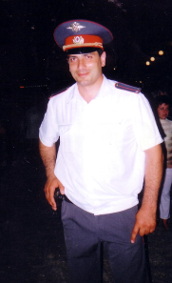
Отец, ты настоящий мужчина. Никаким препятствиям и неудачам не сломить твою волю. Сжав свою огромную силу в кулак, ты всегда шёл только вперёд, к победе. Ты каждый будний день стоишь на страже нашей страны. Я горжусь тобой, ведь ты пример для многих. И в день 23 Февраля от всей души мне хочется пожелать: пусть с годами твоё мужество только крепнет.
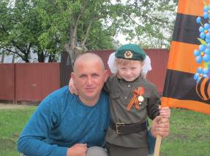
защитник, опора, надежда и защита. Поздравляю тебя с Днем защитника Отечества! Желаю, чтобы удача всегда сопутствовала тебе в пути, любовь и счастье всегда были в нашей семье. Пусть любая вершина покоряется твоему мужеству и упорству. С праздником!!!
Кравец Мария
Поздравляю своего любимого папу Кравец Сергея Васильевича с Днем защитника Отечества. Дорогой мой папа, желаю тебе крепкого здоровья. Ты наш храбрый и отважный

Сукиасян Артак
Пусть тебя окружают забота и тепло родных.
Пусть душевные раны никогда не болят, а биение сердца ускоряется от добра и любви. С праздником, папа!
Сукиасян Лёва, 9 лет

Лучший папа!
Мы гордимся своим папой, для нас он пример для подражания. Он самый добрый и хороший. Папа нам помогает, когда трудно, еще он веселит нас, рассказывает истории.

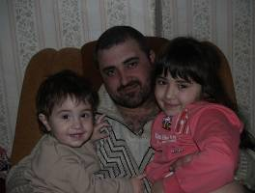

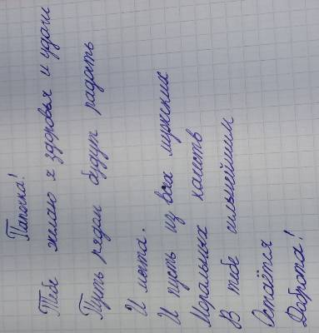
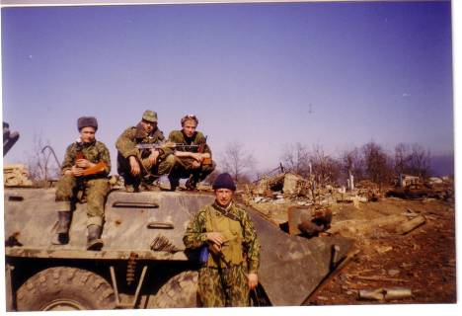
Поспелова
Анна
Наш папа – самый - самый лучший папа во всем мире! Он очень сильный и смелый. Нам очень нравится заниматься с ним спортом, плавать и нырять в море, путешествовать. Он спортивный. Но самое главное, что мы его любим и ценим.
Рамазян Лиана и Давид

Банченко Полина,Назаренко Светлана, Черданцева Мария, Кирилл Бигдан, Соня Дзюба, Шпиркина Ксения, Погорелов Никита поздравляют своих пап с Днем защитника Отчества!
С днем защитника папулю
Поздравляю своего,
Он отважный, очень смелый,
Не боится ничего,
Я ему желаю счастья
И здоровья на года.
Пусть удачливым он будет,
Не грустит пусть никогда.

Поздравляем
Поздравляем

Исупов Александр Николаевич служил в Прикубанском военном округе, городе Яворове в ремонтно-восстановительном батальоне.
Лучший папа ты на свете,
Я тебе добра желаю.
Ты спасешь меня всегда,
От всего, я точно знаю!
С 23 Февраля.
Поздравить папу я хочу.
К тебе на крыльях ветра,
Навстречу я лечу.
Исупова Дана, объединение «Природная мастерская»

Поздравляю своего папу Панасенко Петра Васильевича. Желаю ему счастья здоровья и крепкого семейного благополучия. Дочь Полина

С12 по 19 февраля 2018 г – Масленица - языческий праздник, один из немногих сохранившихся в нашей жизни. Гуляния в Масленицу были популярны всегда. Достаточно вспомнить, что в каждом городе, более того, в каждом богатом поместье, выделялись постоянные места для масленичных гуляний. И назывались они соответственно - Масляный луг. Даже члены императорской фамилии в дни народных праздников включались в шумные и яркие народные забавы.
С тех пор в нашей стране произошло немало перемен, традиции устраивать массовые гуляния по поводу проводов Зимы (объединенных с празднованием Масленицей). 18 февраля в ЦТ «Радуга» собрались и взрослые, и дети проводить Зиму и встретить Весну веселыми танцами, громкими песнями и озорными играми.



Газета «Здравствуйте» № 1(1), январь 2018 года  Учредитель и издатель: администрация МБУДО ЦТ «Радуга» | Адрес: ст. Роговская, ул. Ленина, 95 Г  8(86130) – 66-1-50 | Координатор: Огородникова А.В.  Главный редактор: Киселева Л.Н.  Члены редколлегии: Поспелова И.А., Селезень Е.А., Панасенко Е.И.

